О внесении изменений
в пункт 2.1 раздела II Положения об оплате труда работников муниципальных казенных учреждений Пермского муниципального округа Пермского края, подведомственных функциональным органам администрации Пермского муниципального округа Пермского края, утвержденного постановлением администрации Пермского муниципального округа Пермского края
от 08 сентября 2023 г.
№ СЭД-2023-299-01-01-05.С-706
299-2025-01-05.С-465
23.09.2025
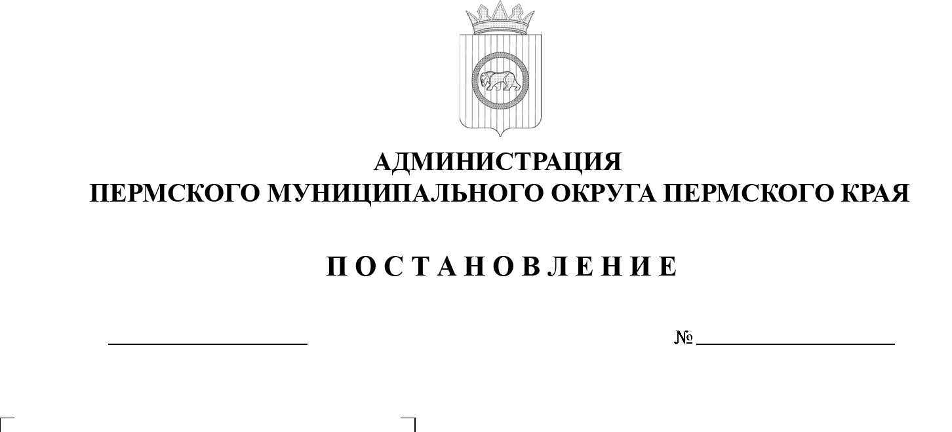

В соответствии со статьями 135, 144 Трудового кодекса Российской Федерации, пунктом 6 части 2 статьи 30 Устава Пермского муниципального округа Пермского края
администрация Пермского муниципального округа Пермского края ПОСТАНОВЛЯЕТ:
1. Внести в таблицу пункта 2.1 раздела II Положения об оплате труда работников муниципальных казенных учреждений Пермского муниципального округа Пермского края, подведомственных функциональным органам администрации Пермского муниципального округа Пермского края, утвержденного постановлением администрации Пермского муниципального округа Пермского края от 08 сентября 2023 г. № СЭД-2023-299-01-01-05.С-706 (в редакции постановлений администрации Пермского муниципального округа Пермского края от 03 октября 2023 г. № СЭД-2023-299-01-01-05.С-769,
от 16 ноября 2023 г. № СЭД-2023-299-01-01-05.С-902, от 27 июня 2024 г.
№ 299-2024-01-05.С-501, от 22 августа 2024 г. № 299-2024-01-05.С-654,
от 09 октября 2024 г. № 299-2024-01-05.С-809, от 01 апреля 2025 г. № 299-2025-01-05.С-131, от 03 июня 2025 г. № 299-2025-01-05.С-263), следующие изменения:
1.1. позицию:
Программист, системный администратор | 46,00
изложить в новой редакции:
Программист, системный администратор | 51,00
1.2. позиции:
Управление недвижимым имуществом за вознаграждение
или на договорной основе.
Строительство жилых и нежилых зданий.
Деятельность в области архитектуры, инженерных изысканий
и предоставление технических консультаций в этих областях.
Управление эксплуатацией нежилого фонда за вознаграждение
или на договорной основе.
Деятельность по оказанию услуг в области бухгалтерского учета.
Консультант, консультант по закупкам, инженер, заведующий кладбищем | 44,00
изложить в новой редакции:
Управление недвижимым имуществом за вознаграждение или на договорной основе.
Строительство жилых и нежилых зданий.
Деятельность в области архитектуры, инженерных изысканий
и предоставление технических консультаций в этих областях.
Управление эксплуатацией нежилого фонда за вознаграждение
или на договорной основе.
Деятельность по оказанию услуг в области бухгалтерского учета.
Деятельность по обеспечению безопасности в чрезвычайных ситуациях;
деятельность по обеспечению безопасности в области использования атомной энергии.
Консультант, консультант по закупкам, инженер, заведующий кладбищем | 44,00
2. Опубликовать (обнародовать) настоящее постановление в бюллетене муниципального образования «Пермский муниципальный округ» и разместить на официальном сайте Пермского муниципального
округа в информационно-телекоммуникационной сети «Интернет» (www.permokrug.ru).
3. Настоящее постановление вступает в силу со дня его официального опубликования, за исключением подпунктов 1.1, 1.2 пункта 1 постановления.
Подпункт 1.1 пункта 1 постановления вступает в силу с 01 января 2026 г.
Подпункт 1.2 пункта 1 постановления вступает в силу с 01 октября 2025 г.
Глава муниципального округа О.Н. Андрианова

